Храмы и церкви

Собор Александра Невского (город Макарьев)
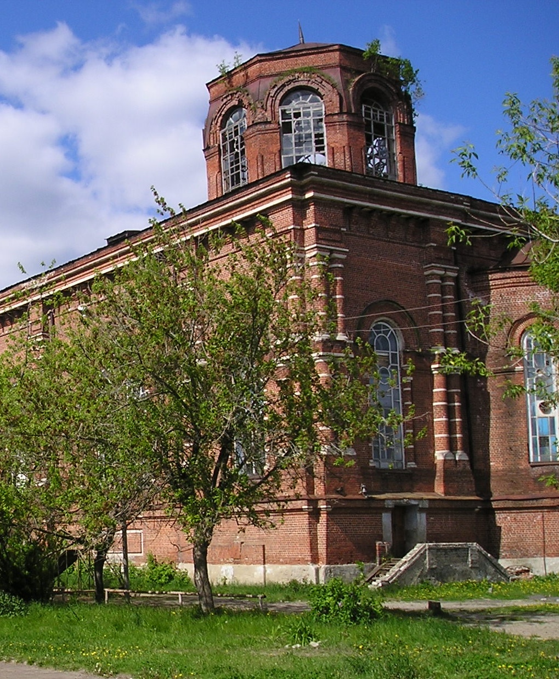
В самом центре Макарьева стоит величественное сооружение – Тихвинский собор (собор Александра Невского). Построен он был «всем миром» в начале ХХ века. Судьба этого храмового сооружения сложилась трагически. В начале войны в нём устроили склад зернохранилища, а в 50-х годах ХХ века, когда сгорел в городе кинотеатр, его приспособили под Дом культуры. ДК в соборе размещался вплоть до 2002 года, когда святыня была возвращена верующим и передана приходу церкви Рождества Христова. И с этого времени вновь «всем миром» (как и в годы строительства) начались работы по его восстановлению. А Дом культуры переехал в другое здание.
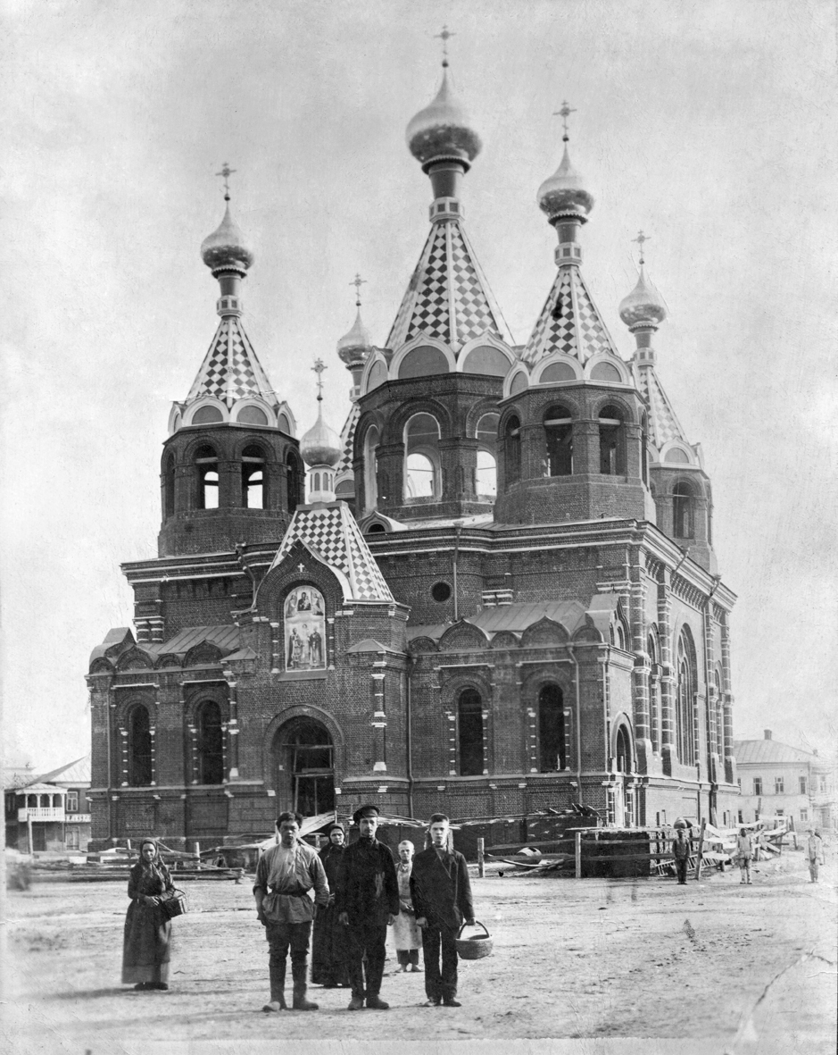
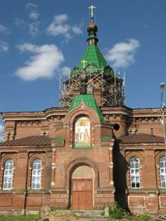
Церковь Рождества Христова (город Макарьев)
Христорождественская церковь, построенная в 1775 году в селе Коврово, вошедшем вскоре в состав Макарьева, является памятником архитектуры. Церковь была общегородским собором до постройки в начале ХХ века храма А. Невского. Она не закрывалась даже в годы гонения.
В 1837 году цесаревич Александр (будущий царь Александр II) вместе с воспитателем поэтом В.А. Жуковским, путешествуя в Сибирь, проездом посетили город Макарьев. Они побывали в Макариево-Унженском монастыре и Христорождественской церкви, где цесаревич Александр прослушал Божественную литургию, приложился к иконе Тихвинской Божьей Матери и «…изволил пожертвовать церкви 100 рублей ассигнациями».
В 2010 г. церкви Рождества Христова исполнилось 235 лет. Сюда по-прежнему спешат люди. Настоятель церкви – протоиерей Алексий (Огиевич).
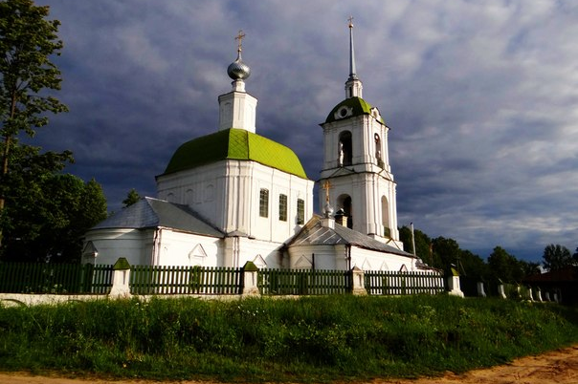
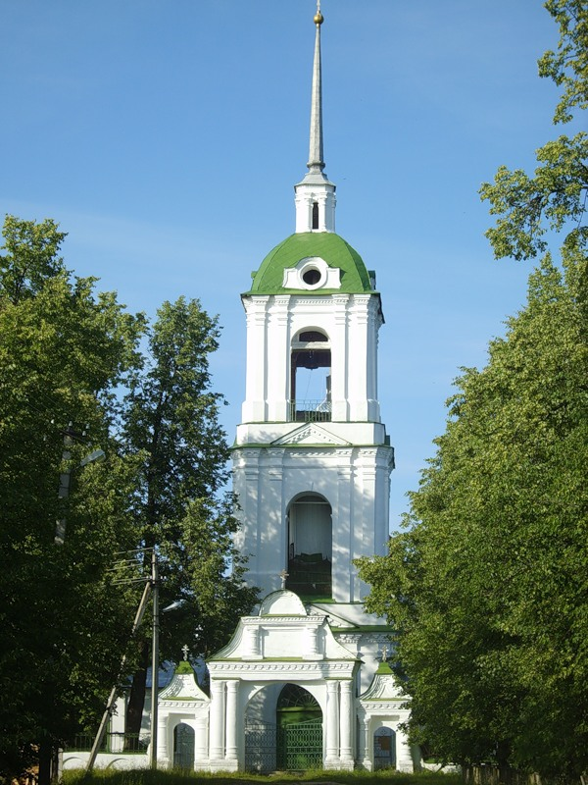

Преображенская церковь (село Красногорье)
Своим возникновением село Красногорье обязано Спасо-Унженской мужской пустыни, уже существовавшей здесь в 1585 году, а в 1620 г. приписанной к Макариево-Унженскому монастырю. Пустынь была известна тем, что здесь по дороге на богомолье к мощам преподобного Макария в 1619 г. останавливался царь Михаил Фёдорович, пожаловавший деньги на построение деревянной церкви Всемилостивого Спаса. В 1764 г. монастырская Спасская вотчина перешла в разряд удельных. Село Спас (Красногорье), стоявшее на торговом тракте Макарьев – Юрьевец, быстро развивалось: в 1770 году в нем числилось 30 дворов, а в начале XIX века – около 70. Существующая каменная церковь Спаса Преображения с приделами Казанской Богоматери и Макария Унженского возведена в 1810 году на средства прихожан на месте старого деревянного храма. Чуть позже к храму была пристроена трапезная.

Церковь преподобного Макария Унженского и Желтоводского Чудотворца (село Унжа)
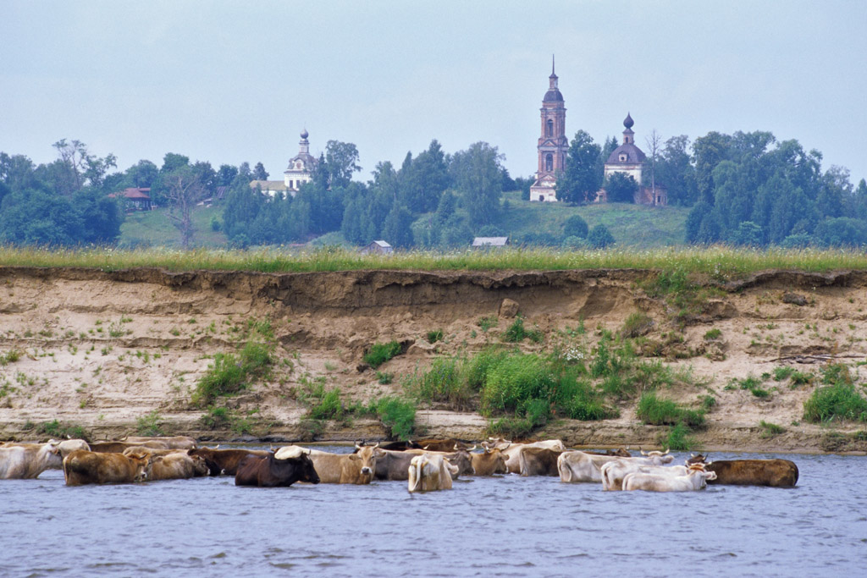
Село Унжа – бывший старинный город костромских земель, сохранивший земляные крепостные валы древнерусского периода. Сюда после разрушения Желтоводского монастыря казанскими татарами пришел с братией преподобный Макарий. При Иване Грозном Унжа была записана в число опричных городов. Во второй половине XVII в. он постепенно теряет своё прежнее значение, что, прежде всего, связано с ростом соседнего Макарьева, получившего широкую известность благодаря почитаемому монастырю и крупным ярмаркам. Около 1822 г. в Унже построена церковь преподобного Макария Унженского и Желтоводского Чудотворца с приделами Рождества Христова и Николая Чудотворца. Церковь расположена на высоком месте в историческом центре Унжи.
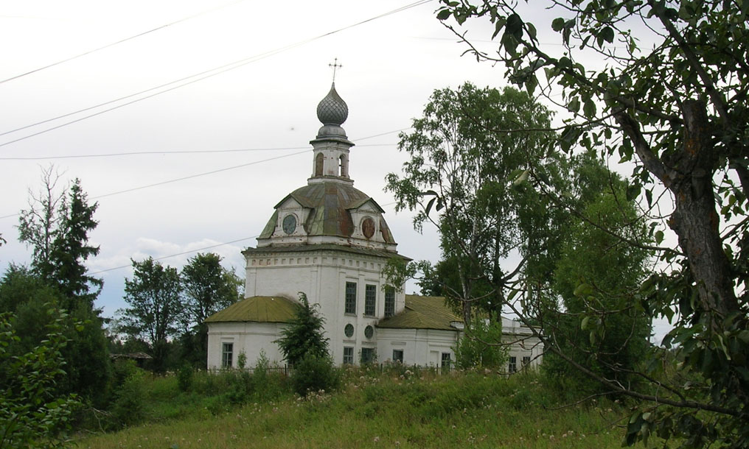
Воскресенская церковь (село Нежитино)
Гордость села Нежитино – Воскресенский храм, которому более 200 лет. Построен он был в 1803 году на средства прихожан на месте деревянной церкви. Как свидетельствует «Справочная книга» за 1911 год: «…храм каменный с такой же колокольней». Роспись была нанесена в 1900 годах. В 1938 году сбросили колокола со звонницы, а в 1948 году его совсем закрыли. В послевоенные годы храм превратили в зернохранилище. Снова церковь была открыта в ноябре 1988 года отцом Иоанном (Веретяк), который является её настоятелем и поныне. В 2003 году подняли на звонницу первые три колокола, а в 2006 году ещё три, подаренные прихожанами.
Восемнадцатилетний период возрождения, достаточное время для того, чтобы храм обрёл полноту своего предназначения. Теперь жизнь каждого православного христианина освящается церковными таинствами, совершаемыми в нём. Побелённый, с двумя позолоченными крестами он доминирует над сочетанием леса и реки. Многоголосие из девяти колоколов призывно звучит в начале церковных служб. Белизна храма видна и ночью, освещаемая фонарями.

